**Sistem Kontrol Listrik Rumah**

**IF3111 – Platform Based Development**



oleh

Riva Syafri Rachmatullah 13512036

Yusuf Rahmatullah 13512040

Luthi Hamid Masykuri 13512100

**PROGRAM STUDI TEKNIK INFORMATIKA**

**SEKOLAH TEKNIK ELEKTRO DAN INFORMATIKA**

**INSTITUT TEKNOLOGI BANDUNG**

DAFTAR ISI

1 Kebutuhan Fungsionalitas 3

2 Deskripsi Use Case 4

2.1 Aktor 5

2.2 *Trigger* 5

2.3 *Successful Conclusion* 5

2.4 Batasan 5

2.5 *Failed Conclusion* 5

# Kebutuhan Fungsionalitas

Sistem harus memenuhi kebutuhan fungsionalitas berikut.

1. Sistem dapat membaca data kelistrikan yaitu *Voltage*, *Ampere*, dan Watt.
2. Sistem dapat memberikan data kelistrikan dalam bentuk laporan statistik atau grafik.
3. Sistem dapat menyambung dan memutuskan arus listrik.
4. Sistem dapat menerima batasan berupa Watt, kuota listrik, atau waktu dalam mengatur arus listrik secara otomatis.
5. Sistem dapat menyambung atau memutus arus listrik secara otomatis sesuai dengan apa yang diinginkan pengguna pada nomor 4.
6. Sistem dapat mengeluarkan bunyi apabila batasan yang diberikan telah dilewati.
7. Sistem dapat mengatur pengeluaran bunyi sesuai dengan apa yang pengguna inginkan.

# Deskripsi Use Case

Berikut adalah diagram use case yang menggambarkan cara kerja dari sistem yang akan dibuat.

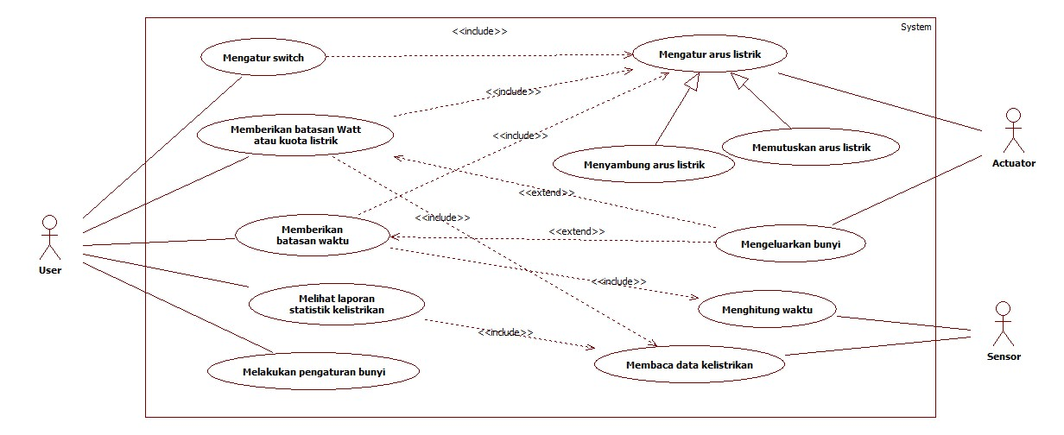

Gambar 1. Diagram Use Case

Ketika sistem berjalan, sensor memberikan data kelistrikan kepada sistem. Sistem lalu memberikan laporan statistik kelistrikan dimulai dari itu. Pengguna dapat mengatur *switch* yaitu tombol ON/OFF untuk pengaturan arus listrik. Pengaturan arus listrik selanjutnya akan dilakukan oleh *actuator*. Pengguna juga dapat memberikan batasan Watt atau kuota listrik atau waktu agar sistem dapat secara otomatis melakukan pengaturan arus listrik. Pengguna juga dapat melakukan pengaturan terhadap sistem seperti melakukan pengaturan agar sistem dapat mengeluarkan bunyi apabila telah melewati batas tertentu atau tidak mengeluarkan bunyi untuk itu.

## Aktor

Terdapat 3 aktor yang mempengaruhi sistem :

1. Pengguna, yaitu aktor utama dari sistem.
2. Sensor, yaitu aktor yang memberikan data-data masukan untuk sistem.
3. *Actuator*, yaitu aktor yang melakukan aksi terhadap perangkat lain di luar sistem.

## *Trigger*

Sistem akan berjalan apabila :

1. Aplikasi berjalan
2. Arduino sebagai pengatur sensor dan *actuator* berjalan

## *Successful Conclusion*

Sistem dikatakan berhasil apabila sistem dapat menampilkan laporan statistik kelistrikan dan dapat mengatur arus listrik.

## Batasan

Perancangan yang dilakukan hanya dibataskan untuk listrik skala rumah dengan menggunakan lampu sebagai indikator.

## *Failed Conclusion*

Sistem tidak akan berjalan dengan baik apabila :

1. Aplikasi tidak berjalan
2. Hardware tidak terhubung
3. Hardware rusak